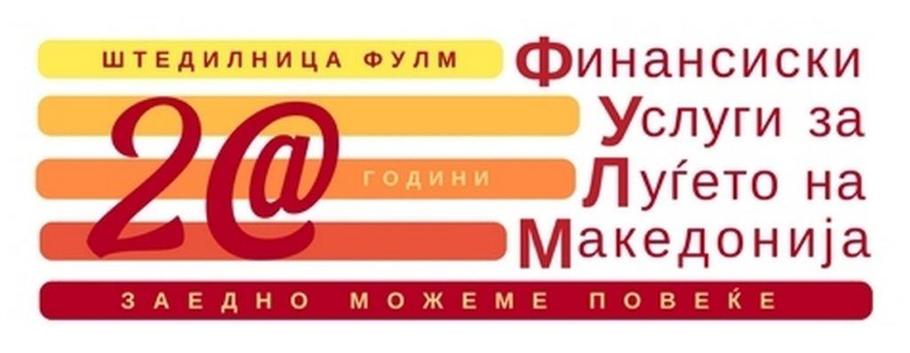

Штедилница ФУЛМ ДОО Скопје

**Известување**

Почитувани,

Ве известуваме дека по повод **државниот празник ,,Св. Кирил и Методиј’’ Ден на сесловенските просветители**, **24 Maj (понеделник)** **2021 година** е неработен ден за Штедилница ФУЛМ ДОО Скопје (Централата, Филијалите и Шалтерот).

*Продолжуваме со редовна работа на 25 Maj 2021 година*

Воедно би сакале да Ве известиме дека доколку сакате да извршите уплата тоа може да го направите:

1. преку уплата во банка на трансакциска сметка број 300000004347867 на Штедилница ФУЛМ **Филијала Центар Скопје**, депонент на Комерцијална Банка

* За дополнителни информации, слободно контактирајте со Дејан Ангеловиќ на телефон 071/248-610 или Јасминка Панајотовиќ на мобилен телефон 071/248-640.

1. преку уплата во банка на трансакциска сметка број 300030000025594 на Штедилница ФУЛМ **Филијала Муртино** депонент на Комерцијална Банка

* За дополнителни информации, слободно контактирајте со Атанас Манушев на мобилен телефон 070/274-523 или Јасмина Галева на мобилен телефон 070/209-568

1. преку уплата во банка на трансакциска сметка број 290400000167065 на Штедилница ФУЛМ **Филијала Полог** депонент на ТТК Банка и на трансакциска сметка број 300110000002989 на Штедилница ФУЛМ **Филијала Полог** депонент на Комерцијална Банка

* За дополнителни информации, слободно контактирајте со Сузана Ќандова на мобилен телефон 070/211-386 или Љумтурие Мемиши на мобилен телефон 070/210-263

1. преку уплата во банка на трансакциска сметка број 300000001065290 на Штедилница ФУЛМ **Филијала ЈСП** депонент на Комерцијална Банка

* За дополнителни информации, слободно контактирајте со Марија Цветковиќ на телефон 070/250-497, Сузана Ќандова на мобилен телефон 070/211-386 или Данијела Стојановска на телефон 072/267-282

1. преку уплата во банка на трансакциска сметка број 300040000009637 на Штедилница ФУЛМ **Филијала Тиквешија** депонент на Комерцијална Банка

* За дополнителни информации, слободно контактирајте со Сијка Габева на мобилен телефон 070/274-501 или Маја Лиотиковска на мобилен телефон 070/308-120

1. преку уплата во банка на трансакциска сметка број 300060000010218 на Штедилница ФУЛМ **Филијала Битола** депонент на Комерцијална Банка

* За дополнителни информации, слободно контактирајте со Александра Наумова на мобилен телефон 071/248-620 или Фанија Беговски на мобилен телефон 070/274-518

Со почит,

Штедилница ФУЛМ ДОО Скопје

***Заедно можеме повеќе***

Адреса: Св. Кирил и Методиј 48, Скопје 1000 Македонија

Тел: (02) 3115-244 Факс: (02) 3115-653

E-mail: info@fulm.com.mk

www.fulm.com.mk